Ekonomski fakultet u Subotici

Univerzitet u Novom Sadu

Seminarski rad iz predmeta

Objektni softverski inžinjering

Student: Sava Gaborov

G013/11

SADRŽAJ

1. Dijagram slučajeva upotrebe 3

2. Opis slučaja upotrebe elektronsko zakazivanje termina 3

2.1 Korisnički interfejs za slučaj upotrebe elektronsko zakazivanje termina 4

2.2 Dijagram sekvence za slučaj upotrebe elektronsko zakazivanje termina 6

2.3 CRC kartice za slucaj upotrebe elektronsko zakazivanje termina 8

2.4 Dijagram klasa za slučaj upotrebe elektronsko zakazivanje termina 9

2.5 Programski kod za slučaj upotrebe elektronsko zakazivanje termina 9

3. Opis slučaja upotrebe za izdavanje recepata 13

3.1 Korisnički interfejs za slučaj upotrebe izdavanje recepata 14

3.2 Dijagram sekvence za slučaj korišćenja izdavanje recepata 15

3.3 CRC kartice za slučaj upotrebe izdavanje recepata 16

3.4 Dijagram klasa za slučaj upotrebe izdavanje recepata 16

3.5 Programski kod za slučaj upotrebe izdavanje recepata 17

# 1. Dijagram slučajeva upotrebe



# 2. Opis slučaja upotrebe elektronsko zakazivanje termina

Prilikom pokretanja ovog slučaja upotrebe korisniku se prosledjuje forma za elektronsko zakazivanje termina. Na ovoj formi je naveden datum poslednjeg pregleda pacijenta, i pacijentov odabrani lekar. Korisnik mora da odabere željeni datum. Zatim bira tip intervencije koji govori stomatologu da mora da pripremi instrumente ukoliko je to intervencija. Zatim bira da li želi da ga leči njegov lekar koji mu je dodeljen prvi put kad je bio u ambulanti ili da ga leči bilo koji dežurni lekar. Zatim pritiskom na dugme „prikaži slobodne termine“ korisniku se prikazuje nova forma koja sadrži pregled u vidu liste, svih termina za odabrani datum, na kojoj su označeni slobodni termini. Korisnik može da odabere samo jedan termin. Kada ga odabere pritiskom na dugme za zakazivanje termina prikazuje mu se poslednja forma za ovaj slučaj korišćenja. To je potvrda uspešno/neuspešno zakazanog termina. Ukoliko je termin uspešan, na ovoj formi će biti izlistani podaci o zakazanom terminu.

## 2.1 Korisnički interfejs za slučaj upotrebe elektronsko zakazivanje termina

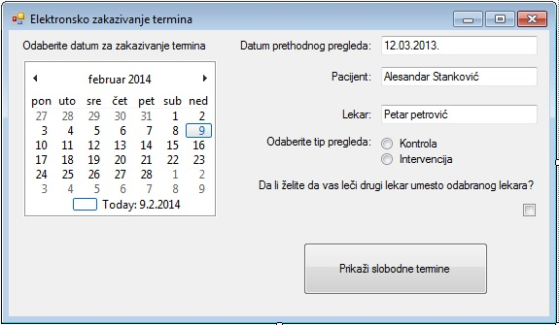

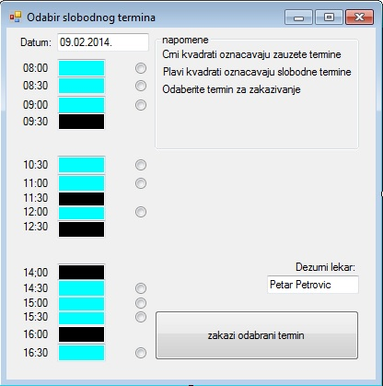

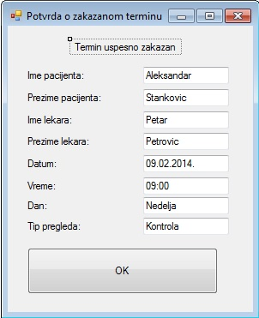

## 

## 2.2 Dijagram sekvence za slučaj upotrebe elektronsko zakazivanje termina

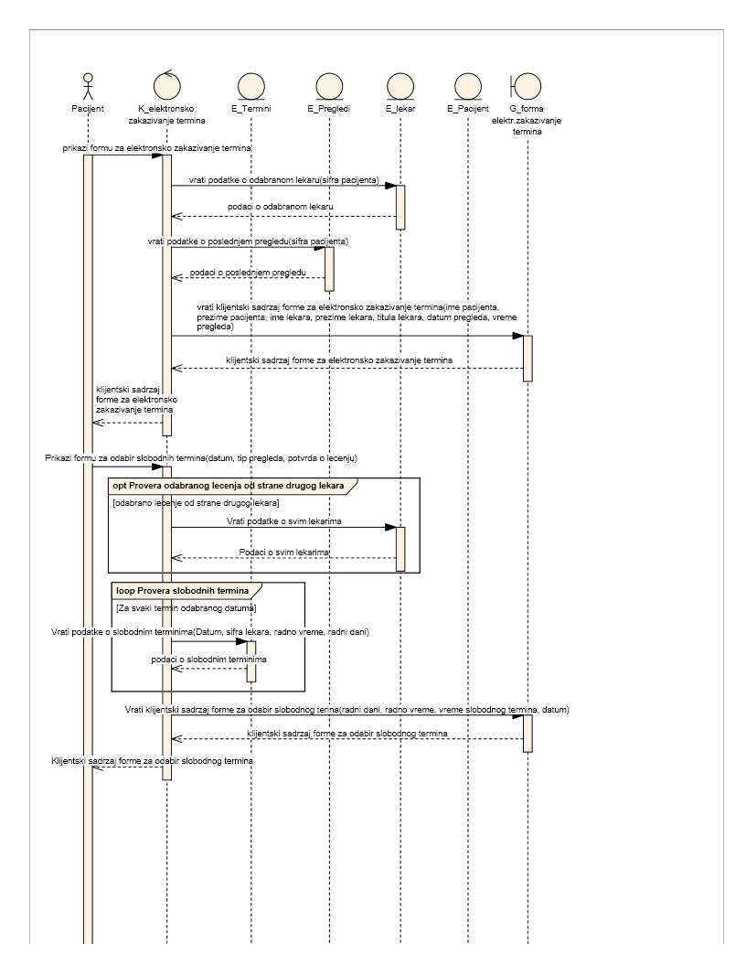

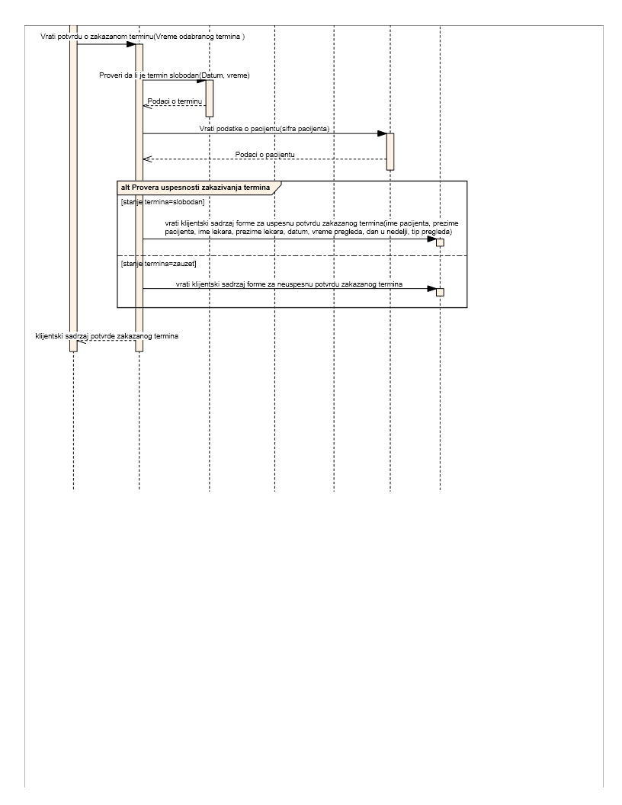

## 

## 2.3 CRC kartice za slucaj upotrebe elektronsko zakazivanje termina

|  |  |
| --- | --- |
| **K_Elektronsko zakazivanje termina** | |
| **odgovornosti** | **saradnja** |
| Vrati podatke o odabranom lekaru | E_lekar |
| Vrati podatke o poslednjem pregledu | E_pregledi |
| Vrati klijentski sadrzaj forme za elektronsko zakazivanje termina | G_gorma za elektronsko zakazivanje termina |
| Vrati podatke o svim lekarima | E_lekar |
| Vrati podatke o slobodnim terminima | E_termini |
| Vrati klijentski sadrzaj forme za odabir slobodnog termina | G_forma za elektronsko zakazivanje termina |
| Proveri da li je termin slobodan | E_termini |
| Vrati podatke o pacijentu | E_pacijenti |
| Vrati klijentski sadrzaj forme za uspesnu potvrdu zakazanog termina | G_gorma za elektronsko zakazivanje termina |
| Vrati klijentski sadrzaj forme za neuspesnu potvrdu zakazanog termina | G_gorma za elektronsko zakazivanje termina |

## 2.4 Dijagram klasa za slučaj upotrebe elektronsko zakazivanje termina



## 2.5 Programski kod za slučaj upotrebe elektronsko zakazivanje termina

public class E_lekari {

private string ime lekara;

private string prezime lekara;

private date radni dani lekara;

private time radno vreme lekara;

private string titula;

public E_lekari(){

}

public void finalize() throws Throwable {

}

/**

*

* @param sifra pacijenta

*/

public void vracanje podataka o odabranom lekaru(string sifra pacijenta){

}

public void vracanje podataka o svim lekarima(){

}

}

public class E_Pregledi {

private date datum poslednjeg pregleda;

private time vreme poslednjeg pregleda;

public E_Pregledi(){

}

public void finalize() throws Throwable {

}

/**

*

* @param sifra pacijenta

*/

public void vracanje podataka o poslednjem pregledu(string sifra pacijenta){

}

}

public class E_termini {

private time vreme slobodnog termina;

public E_termini(){

}

public void finalize() throws Throwable {

}

/**

*

* @param vreme termina

* @param datum

*/

public void provera da li je termin slobodan(date vreme termina, date datum){

}

/**

*

* @param radni dani

* @param radno vreme

* @param sifra lekara

* @param datum

*/

public void vracanje podataka o slobodnim terminima(date radni dani, date radno vreme, int sifra lekara, date datum){

}

}

public class G_forma elektronskog zakazivanja termina {

public G_forma elektronskog zakazivanja termina(){

}

public void finalize() throws Throwable {

}

/**

*

* @param vreme pregleda

* @param datum pregleda

* @param titula lekara

* @param prezime lekara

* @param ime lekara

* @param prezime pacijenta

* @param ime pacijenta

*/

public void vracanje klijentskog sadrzaja forme za elektronsko zakazivanje termina(time vreme pregleda, date datum pregleda, string titula lekara, string prezime lekara, string ime lekara, string prezime pacijenta, string ime pacijenta){

}

public void vracanje klijentskog sadrzaja forme za neuspesnu potvrdu zakazanog termina(){

}

/**

*

* @param datum

* @param vreme slobodnog termina

* @param radno vreme

* @param radni dani

*/

public void vracanje klijentskog sadrzaja forme za odabir slobodnih termina(date datum, time vreme slobodnog termina, time radno vreme, date radni dani){

}

/**

*

* @param tip pregleda

* @param dan u nedelji

* @param vreme pregleda

* @param datum

* @param prezime lekara

* @param ime lekara

* @param prezime pacijenta

* @param ime pacijenta

*/

public void vracanje klijentskog sadrzaja forme za uspesnu potvrdu zakazanog termina(string tip pregleda, string dan u nedelji, time vreme pregleda, date datum, string prezime lekara, string ime lekara, string prezime pacijenta, string ime pacijenta){

}

}

public class K_elektronsko zakazivanje termina {

public E_termini m_E_termini;

public E_Pregledi m_E_Pregledi;

public E_lekari m_E_lekari;

public E_pacijenti m_E_pacijenti;

public G_forma elektronskog zakazivanja termina m_G_forma elektronskog zakazivanja termina;

public K_elektronsko zakazivanje termina(){

}

public void finalize() throws Throwable {

}

public void proveri da li je termin slobodan(){

}

public void vrati klijentski sadrzaj forme za elektronsko zakazivanje termina(){

}

public void vrati klijentski sadrzaj forme za neuspesnu potvrdu zakazanog termina(){

}

public void vrati klijentski sadrzaj forme za odabir slobodnog termina(){

}

public void vrati klijentski sadrzaj forme za uspesnu potvrdu zakazanog termina(){

}

public void vrati podatke o odabranom lekaru(){

}

public void vrati podatke o pacijentu(){

}

public void vrati podatke o poslednjem pregledu(){

}

public void vrati podatke o slobodnim terminima(){

}

public void vrati podatke o svim lekarima(){

}

}

# 3. Opis slučaja upotrebe za izdavanje recepata

Ovaj slučaj upotrebe se odnosi na izdavanje recepata pacijentu od strane stomatologa. Korisniku se prvo prikazuje forma sa osnovnim podacima pacijenta, sa podacima o prethodno izdatom leku (naziv,izdata količina, doziranje, datum izdavanja). Zatim korisnik mora da odabere oboljenje pacijenta za koje se lek izdaje. Pritiskom na dugme odaberi lek prikazuje mu se nova forma sa prikazom lekova koji se koriste za lečenje konkretne bolesti. On mora da odabere jedan, i zatim da u odgovarajuća polja unese količinu za izdavanje i način doziranja. Na poslednjoj formi korisniku se prikazuje izgled formiranog recepta koji se šalje na štampanje.

## 

## 3.1 Korisnički interfejs za slučaj upotrebe izdavanje recepata

## C:\Users\nenad\Desktop\seminarski osi\prva forma recepti.jpg

## 3.2 Dijagram sekvence za slučaj korišćenja izdavanje recepata



## 3.3 CRC kartice za slučaj upotrebe izdavanje recepata

|  |  |
| --- | --- |
| **K_izdavanje recepata** | |
| **odgovornosti** | **saradnja** |
| Vrati podatke o pacijentu | E_pacijenti |
| Vrati podatke o oboljenjima | E_oboljenja |
| Vrati klijentski sadrzaj forme za izdavanje recepta | G_forma za izdavanje recepta |
| Vrati podatke o lekovima za lecenje bolesti | E_oboljenja |
| Vrati klijentski sadrzaj forme za odabirr leka | G_forma za izdavanje recepta |
| Vrati klijentski sadrzaj forme za pregled recepta | G_forma za izdavanje recepta |

|  |  |
| --- | --- |
| **E_pacijenti** | |
| **odgovornosti** | **saradnja** |
| Vrati podatke o poslednjem lecenju pacijenta | E_istorija lecenja |

## 3.4 Dijagram klasa za slučaj upotrebe izdavanje recepata



## 3.5 Programski kod za slučaj upotrebe izdavanje recepata

public class E_istorija lecenja {

private date datum izdavanja leka;

private string naziv poslednje izdatog leka;

private string poslednje doziranje;

private string poslednje oboljenje;

public E_istorija lecenja(){

}

public void finalize() throws Throwable {

}

/**

*

* @param datum izdavanja leka

* @param poslednje doziranje

* @param naziv poslednje izdatog leka

* @param naziv poslednjeg oboljenja

*/

public void vracanje podataka o poslednjem lecenju pacijenta(date datum izdavanja leka, string poslednje doziranje, string naziv poslednje izdatog leka, string naziv poslednjeg oboljenja){

}

}

public class E_Lekovi {

private string doziranje;

private string naziv leka;

private string pakovanje;

public E_Lekovi(){

}

public void finalize() throws Throwable {

}

/**

*

* @param sifra oboljenja

*/

public void vracanje podataka o lekovima za lecenje bolesti(string sifra oboljenja){

}

}

public class E_oboljenja {

private string naziv oboljenja;

public E_oboljenja(){

}

public void finalize() throws Throwable {

}

public void vracanje podataka o oboljenjima(){

}

}

public class E_pacijenti {

private string adresa;

private string ime pacijenta;

private string prezime pacijenta;

private int sifra pacijenta;

public E_istorija lecenja m_E_istorija lecenja;

public E_pacijenti(){

}

public void finalize() throws Throwable {

}

/**

*

* @param datum izdavanja leka

* @param poslednje doziranje

* @param naziv poslednje izdatog leka

* @param poslednje oboljenje

* @param prezime pacijenta

* @param ime pacijenta

* @param adresa

*/

public void vracanje podataka o pacijentu(date datum izdavanja leka, string poslednje doziranje, string naziv poslednje izdatog leka, string poslednje oboljenje, string prezime pacijenta, string ime pacijenta, string adresa){

}

}

public class G_forma za izdavanje recepata {

public G_forma za izdavanje recepata(){

}

public void finalize() throws Throwable {

}

/**

*

* @param pakovanje

* @param doziranje

* @param naziv leka

*/

public void vracanje elektronskog sadrzaja forme za odabir leka(string pakovanje, string doziranje, string naziv leka){

}

/**

*

* @param naziv oboljenja

* @param datum izdavanja leka

* @param poslednje doziranje

* @param naziv prethodno izdatog leka

* @param prezime pacijenta

* @param ime pacijenta

*/

public void vracanje klijentskog sadrzaja forme za izdavanje recepta(string naziv oboljenja, date datum izdavanja leka, string poslednje doziranje, string naziv prethodno izdatog leka, string prezime pacijenta, string ime pacijenta){

}

/**

*

* @param pakovanje

* @param doziranje leka

* @param naziv leka

* @param adresa

* @param prezime pacijenta

* @param ime pacijenta

*/

public void vracanje klijentskog sadrzaja forme za pregled recepta(string pakovanje, string doziranje leka, string naziv leka, string adresa, string prezime pacijenta, string ime pacijenta){

}

}

public class K_Izdavanje recepata {

public E_pacijenti m_E_pacijenti;

public E_Lekovi m_E_Lekovi;

public E_oboljenja m_E_oboljenja;

public G_forma za izdavanje recepata m_G_forma za izdavanje recepata;

public K_Izdavanje recepata(){

}

public void finalize() throws Throwable {

}

public void vrati klijentski sadrzaj forme za izdavanje recepta(){

}

public void vrati klijentski sadrzaj forme za odabir leka(){

}

public void vrati klijentski sadrzaj forme za pregled recepta(){

}

public void vrati podatke o lekovima za lecenje bolesti(){

}

public void vrati podatke o oboljenjima(){

}

public void vrati podatke o pacijentu(){

}

}